МІНІСТЕРСТВО АГРАРНОЇ ПОЛІТИКИ ТА продовольства УКРАЇНИ

СУМСЬКИЙ НАЦІОНАЛЬНИЙ АГРАРНИЙ УНІВЕРСИТЕТ

ТЕХНОЛОГІЧНЕ ОБЛАДНАННЯ
ДЛЯ М’ЯСНОЇ ПРОМИСЛОВОСТІ

Методичні вказівки
до виконання лабораторно - практичних занять
на тему:
«Вивчення обладнання для копчення»

СУМИ
2012
МІНІСТЕРСТВО АГРАРНОЇ ПОЛІТИКИ ТА продовольства УКРАЇНИ

СУМСЬКИЙ НАЦІОНАЛЬНИЙ АГРАРНИЙ УНІВЕРСИТЕТ

Кафедра інженерних технологій харчових виробництв

ТЕХНОЛОГІЧНЕ ОБЛАДНАННЯ
ДЛЯ М’ЯСНОЇ ПРОМИСЛОВОСТІ

Методичні вказівки
до виконання лабораторно - практичних занять
на тему:
«Вивчення обладнання для копчення»

для студентів 4 курсу,
які навчаються за напрямом
6.051701 „Харчові технології та інженерія ”
денної та заочної форми навчання

СУМИ
2012
УДК:637.02
Укладачі: Радчук О.В. доцент кафедри інженерних технологій харчових виробництв; Кацов В.М. ст. викладач кафедри інженерних технологій харчових виробництв.

Технологічне обладнання для м’ясної промисловості: методичні вказівки до виконання практичних занять на тему: «Вивчення обладнання для копчення» для студентів 4 курсу напрям підготовки 6.051701 „Харчові технології та інженерія” /Суми, 2012.-с. 15

В методичних вказівках викладені загальні рекомендації до виконання практичних робіт з навчальної дисципліни “Технологічне обладнання для м’ясної промисловості”.

Рецензенти: Тіщенко В.І. к.с.г.н. доцент кафедри технології молока і м’ясних продуктів; Шандиба О.Б. к.т.н., доцент, завідувач кафедри охорони праці.

Відповідальний за випуск: к.т.н. доцент зав. кафедри інженерних технологій харчових виробництв Радчук О.В.

Рекомендовано до видання вченою радою навчально-наукового інженерно-технологічного інституту СНАУ
Протокол № 9 від “ 22 ” травня 2012 року.

© Сумський національний аграрний університет, 2012

Вступ
Вивчення дисципліни «Технологічне обладнання для м'ясної промисловості» студентами освітньо-кваліфікаційного рівня «бакалавр» за напрямом підготовки «Харчова технологія та інженерія», спеціальність «Технологія зберігання, консервування та переробки м'яса» обумовлено актуальністю вирішення проблеми забезпечення споживачів доброякісними продуктами м'ясопереробки.
Практичні заняття є важливою складовою навчального процесу при вивченні вище вказаної дисципліни. Вони поєднують теоретичні і практичні навчання, підвищують рівень індивідуальної фахової підготовки кожного студента.
Кількість завдань визначається робочою програмою, окремі завдання виконуються в процесі самостійної роботи студентів у позаурочні години. На початку занять проводиться опитування студентів усно, письмово, з використанням контрольних питань.
Виконання практичних робіт оформляється у зошит за встановленою формою і подається викладачу для перевірки і отримання заліку по кожній роботі.

Мета проведення практичних занять
В результаті вивчення дисципліни «Технологічне обладнання для м'ясної промисловості» студенти повинні знати устрій, правила експлуатації і методи розрахунку основних параметрів машин і апаратів, що використовуються у м'ясопереробному виробництві.
Конструювання нового обладнання, модернізація діючого, підбір агрегування машин для конкретних технологічних процесів пов'язані з технологічними розрахунками, навички виконання яких набуваються на практичних заняттях. Практичні заняття сприяють підвищенню зацікавленості студентів до даної дисципліни, поглиблюють професійні знання і уміння по спеціальності.

Організація проведення практичних занять
Практичні заняття проводяться з групою студентів в навчальній
аудиторії. При цьому кожен студент повинен мати калькулятор для інженерних
розрахунків і довідкову літературу або галузевий каталог обладнання.
Заліки по практичним заняттям при пред'явленні студентом звіту про
виконання роботи.

Методика проведення лабораторно-практичних занять.
Лабораторно-практичне заняття № 26.
Тема: Вивчення обладнання для копчення.
Мета: 1.Вивчення будови, принципу роботи та правил експлуатації обладнання для копчення на прикладі універсальної термокамери та димогенератора.
2.Опанувати методику виконання технологічного розрахунку продуктивності універсальної термокамери для копчення.

Порядок виконання роботи:

1. Ознайомитись з інструкцією по експлуатації універсальної термокамери та вимогами з техніки безпеки.
2. Ознайомитися з інструкцією по експлуатації димогенератора та вимогами техніки безпеки.
3. Вивчити будову, принцип роботи універсальної термокамери і димогенератора
4. Опанувати методику виконання технологічного розрахунку продуктивності універсальної термокамери для копчення.

Основні теоретичні відомості
Копчення – це обробка м’ясопродуктів, що полягає в просочуванні коптильними речовинами, які надходять у вигляді коптильного диму в результаті неповного згорання деревини. Продукт при копченні зазнає змін, що пов’язані не тільки з дією коптильних речовин, але із температурним режимом та тривалістю обробки. М’ясопродукти коптять за різних режимів: 18-20 ˚С (холодне копчення), 35-40˚С (горяче копчення), 72-120˚С (запікання у димі). Для одержання диму використовують наступні породи деревини: бук, дуб, береза без берести, тополя, вільха, осика. Використання хвойних порід дерев не рекомендується.
Крім обробки коптильним димом, копчення також проводять шляхом нанесення на поверхню м’ясопродуктів тонкого шару коптильної рідини, отриманої з продуктів неповного згорання деревини чи суміші синтетичних компонентів.
Для копчення ковбасних виробів застосовують два типи обладнання: безперервної дії (термоагрегати й автокоптилки) та періодичної дії(коптильні шафи й універсальні термокамери).
У термоагрегатах та авто коптилках теплова обробка здійснюється при безперервному русі продукту, у термокамерах продукт послідовно обробляють відповідно до технології(обсмажування, варіння, копчення, охолодження й сушіння).
За способами переміщення продукту термоагрегати можуть бути ланцюговими чи рамними; за характером переміщення у середині агрегату – прохідними і тупиковими; за траєкторією руху – однолінійними, кільцевими чи карусельними.
Термокамери бувають одно- і багатокамерними, стаціонарними і нестаціонарними.
Обладнання для копчення оснащено димогенераторами з регулюючою подачею суміші диму і повітря, кондиціонерами, підігрівниками повітря(калориферами), вентиляторами і системами контролю і регулювання процесу.
Димогенератор – одна з найважливіших частин обладнання для копчення. Вони бувають з безперервною і періодичною подачею тирси.
Способи нагрівання при отриманні диму можуть бути такими: спалювання деревного палива чи газу, електронагрів, тертя або сумісна дія електронагріву і тертя, подача гарячого повітря чи перегрітої пари при витанні чи киплячому шарі тирси. За кількістю ярусів на яких розташовується тирса, димогенератори розділяють на одно- чи багатоярусні.
За способами відводу диму вони бувають із сумісним і роздільним відводом.
В теперішній час промисловістю випускається велика кількість термокамер і термошаф.
Термокамери і термошафи підрозділяються на варильні, жарочні, коптильні, кліматичні, охолодні, універсальні. В одній камері можна сполучати кілька процесів, наприклад, варіння і копчення, сушіння і акліматизація, холодне копчення і дозрівання. Універсальні камери дозволяють здійснювати більшість теплових процесів. У таких камерах у діапазоні температур до 100˚С в плані одного технологічного процесу можна на вибір проводити обжарювання, сушіння, копчення, шпарку, душирування чи варіння гарячим повітрям, а також запікати продукцію при температурі 150˚С.
Термокамеру конструюють по наступних основних принципах: економічна втрата енергії, підвищення пропускної здатності за рахунок більш щільного розміщення продукції, максимальна точність напрямку повітряних потоків, точне регулювання температури і вологості, абсолютна надійність і зручність, вихід газоподібних відходів в атмосферу не перевищуючи рівень, що допускається нормами.
Термокамери і термошафи виготовляють з вуглецевої і нержавіючої сталі. Стіни, дах, підлога і двері мають гарну термоізоляцію, підлога-ухил для стоку води. Універсальні коптильні камери комплектуються димогенераторами, що виробляють дим з тирси дрібної тріски в результаті їхнього тління.
Димогенератори бувають вбудованими, змонтованими усередині чи збоку, усередині камери дверцятами, а також окремо – збоку камери.
Розглянемо будову універсальної термокамери(рис.26.1) та димогенератора Д9-ФД2Г(рис.26.2).
Універсальна камера складаєть з корпусу з нержавіючої сталі і облицювального корпусу між якими розташований тепло ізолюючий матеріал. На передній стороні камери знаходяться двостулкові двері. Герметичність дверей досягається її ущільненням, яке здійснюється через систему важелів.
На дверях мається вікно для спостереження, а з внутрішньої сторони розміщена контрольна лампа. Термокамера оснащена блоками електронагрівачів, відцентровим вентилятором, трьома мідними термоперетворювачами для виміру «сухої» температури в камері, «вологої» температури та температури в центрі продукту, соленоїдним клапаном з форсунками і трубопроводом уприскування води. У верхній частині знаходиться калорифер з вентилятором, а також у два ряди розміщені вдувні сопла. Кількість пропускаємого повітря через сопла регулюється дросельним клапаном, вісь якого приводить в дію електродвигуном.
Щоб уникнути одержання невірних значень «вологої» температури, необхідно контролювати наявність води у ванночці перед завантаженням рами в камеру.
Димогенератор Д9-ФД2Г з електронагрівом тирси складається з двох камер: згорання і очищення диму. У камері згорання, що представляє собою циліндр на колосниковій решітці знаходяться два трубчасті електронагрівачі потужністю 3,2 кВт. Витрата тирси у залежності від температурного режиму дорівнює 13-23 кг/год. Під камерою розташована шухляда для збору золи. У бункер місткістю 0,14 м³ завантажується тирса вологістю 50-70 %. Час початку згорання тирси з моменту включення електронагрівачів складає 4-6 хв. Для розпушування тирси змонтований ворушник, що приводиться в рух від електродвигуна потужністю 0,55 кВт і редуктора. Частота обертання ворушника дорівнює 0,1 с⁻¹. Дозатор за допомогою маховика регулює к-ть подаваної на колосникову решітку тирси, розподіляє рівномірно мішалкою. Зрошувач у випадку запалення тирси гасить полум’я. витрата води складає 0,01 м³/год.
У циліндричному корпусі камери очищення диму встановлено два кошики з напівпорцеляновими кільцями, що фільтрують дим.
Витяжка диму виконується вентилятором, що приводиться в рух електродвигуном потужністю 0,55 кВт. Температура диму на виході із генератора складає 30-60˚С.
На зовнішній поверхні димогенератора змонтовані дверцята, водопровід і паропровід. На вихідному патрубку встановлений термометр. Пульт керування змонтований на кронштейні у верхній частині димогенератора. Продуктивність димогенератора складає не менше 515 м³/год. Займана виробнича площа при масі установки 650 кг дорівнює 1,3 м^{2.}
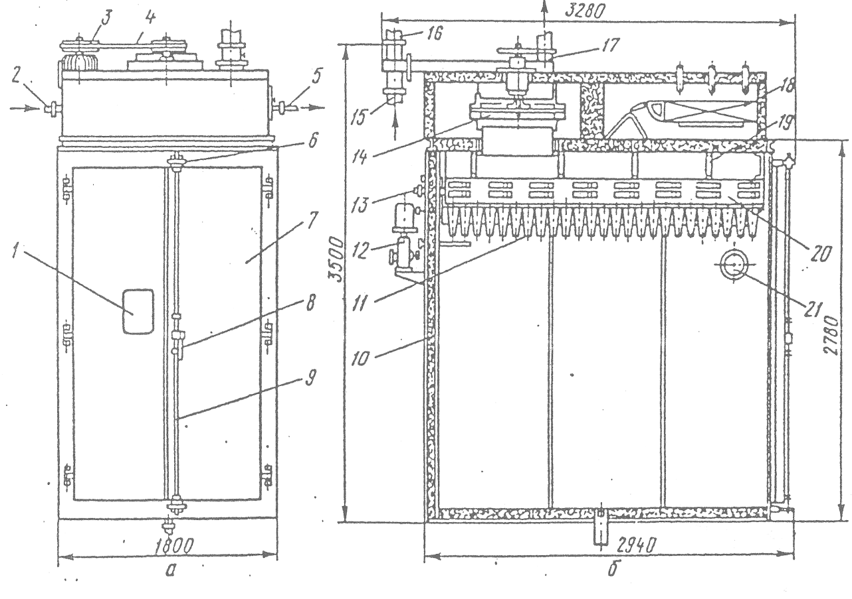

Рис.26.1. Універсальна термокамера
а – вид зпереду; б – розріз;
1-вікно; 2-газопровід; 3-електродвигун; 4-клинопасовий ремінь; 5-трубопровід для конденсату; 6-защілка; 7-двері; 8-ручка; 9-штанга; 10-стінка; 11-сопло; 12-привод; 13-паропровод; 14-вентилятор; 15-димохід; 16-туба свіжого повітря; 17-відпрацьоване повітря; 18-калорифер; 19-підвісний шлях; 20-всмоктувальна труба; 21-лампа.

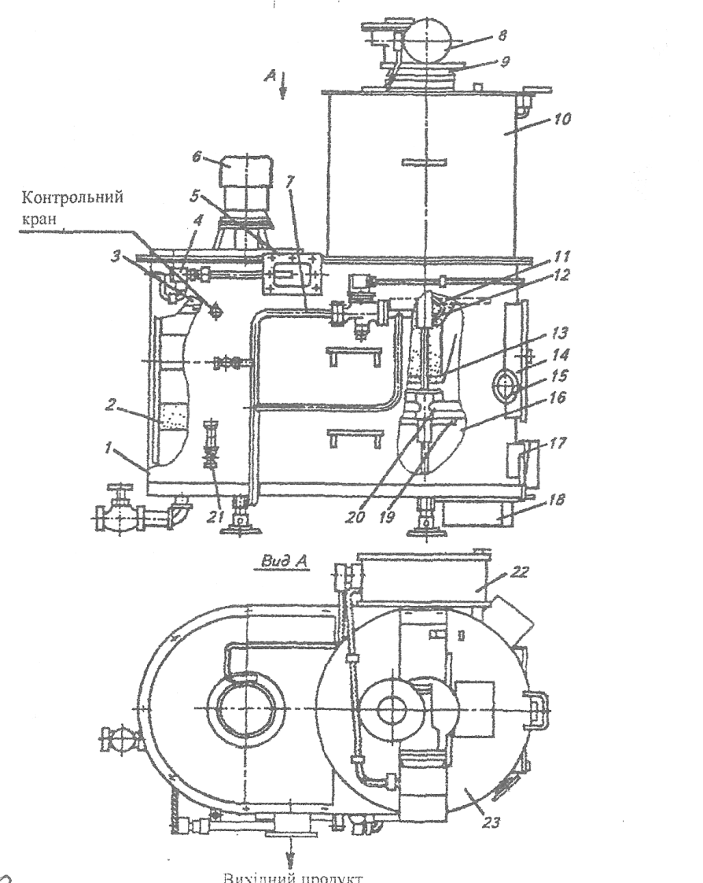
Рис.26.2. Димогенерагор Д9-ФД2Г з електронагрівом тирси:
1. камера очищення диму: 2 - кошик: 3 - вентилятор; 4 - термометр;
5 - патрубок; 6, 14. 17 - двері: 7 - водопровід: 8 - електродвигун:
9 - редуктор: 10 - бункер; 11 - зрошувач: 12 - ворушник: 13 - дозатор;
15 - маховик: 16 - решітка; 18 - шухляда: 19 - електронагрівник;
20 - мішалка: 21 - паропровід: 22 - пульт керування; 23 - камера
згоряння.

Принцип роботи універсальної термокамери
В універсальній термокамері рис.26.3(продукція знаходиться в нерухомому стані і послідовно піддається підсушуванню, обжарюванню, варінню, а іноді й охолодженню в одній камері. У визначений момент здійснюється тільки одна операція. Після закінчення циклу періодичної обробки процес переривається для вивантаження готового продукту і завантаження нової продукції сировини.
Процес термообробки в універсальній термокамері відбувається за декілька послідовно виконуваних операцій.
Підсушування продукту здійснюється подачею вентилятором гарячого(100-110˚С) повітря. Повітря нагрівається, проходячи через робочу зону калорифера. По роздільних трубах він подається до сопел; димохід при цьому перекритий заслінкою .
Для варіння використовується гостра пара невеликого тиску(близько 200 кПа), що потрапляє до камери через перфоровану трубу. Конденсат пари збирається в нижній частині камери і видаляється через стічний люк.
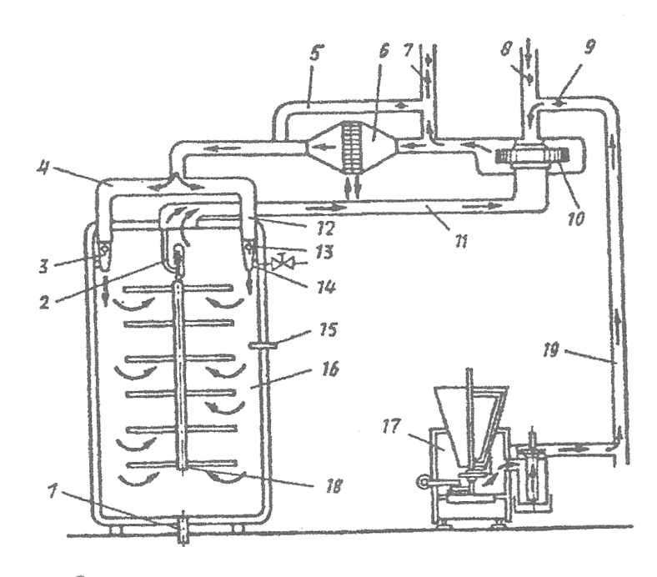
Рис.26.З - Принцип роботи універсальної термокамери:
1 - люк; 2 - підвісний шлях; З, 13 - сопла; 4, 12 - розподільна труба; 5 - обвідна труба; 6 - калорифер; 7 - трубопровід для відводу повітря; 8- заслінка; 9 - регулятор диму; 10 - вентилятор; 11 - труба, що відсмоктує; 14 - паропровід; 15 - термометр; 16 - термокамера; 17 - димогенератор; 18 - рама для підвіски ковбас; 19 - димохід.

Процес копчення здійснюється в тому випадку, якщо в димоході відкриті дросельна заслінка, і дим з димогенератора за допомогою вентилятора поступає в камеру. Кількість диму, що подасться та видаляється, і повітря регулюється заслінками. За допомогою обвідної труби можна подавати повітря чи дим у ,камеру, минаючи калорифер. Звичайно це робиться у випадку, коли немає необхідності в додатковому нагріванні повітряної суміші.
Повітряно-димова суміш, застосовувана при обжарюванні, а також холодному і гарячому копченні, повинна задовольняти технологічним вимогам як по температурі, так і за своїм складом.
Вимоги безпеки при експлуатації
Виробничі приміщення, де встановлюють термокамери для обробки ковбасних виробів повинні відповідати вимогам пожежної безпеки і обладнані засобами пожежогасіння, розміщені поряд із входом до камер.
Приміщення, де розташовані термокамери повинні мати вентиляцію, водопровід і каналізацію.
Всі електропроводи повинні бути захищені металорукавами від механічних пошкоджень.
Корпус термокамери і пускові прилади повинні бути заземлені, шина проводу заземлення повинна бути видима, без ізоляції, в перерізі не менше 80 мм². Металічні елементи рами, внутрішні поверхні дверей і камери можуть мати високу температуру, тому роботи по розвантаженню продукції необхідно виконувати в сухих брезентових жаростійких рукавицях.
Перед завантаженням камери, після закінчення технологічного процесу, необхідно впевнитись, що всі електровузли виключені, вентилятор не працює.
Категорично забороняється працювати з застосуванням води без підключення до системи холодного водозабезпечення.
Санітарну обробку, технічне обслуговування, наладочні і ремонтні роботи виконувати тільки при відключенні пульту керування від електроенергії. При цьому на пускових пристроях пульту керування встановити табличку «не включати».
Основні розрахунки
Розрахунок продуктивності універсальної термокамери згідно формули:
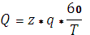, т/год (26.1)
де z – число рам, шт.;
q – маса продукту на одній рамі, т/шт.;
T – тривалість термообробки, хв..
Приклад:
Скільки необхідно поставити універсальних термокамер на 2 рами на м’ясопереробному підприємстві при його потужності по виробництву ковбасних виробів 10 т за зміну? Середня вмістимість однієї камери складає 500 кг, тривалість термообробки в середньому 2 години.
Q_{зм}=10; Q_{год}===1,25 т/год
z*q=500 кг=0,5 т
T=2 год=120 хв.
Таким чином вмістимість однієї термокамери складає
z*q=0,5 т
Одна камера за годину виробляє
Q=z*q*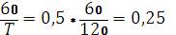т/год
Для виконання програми підприємство повинно виробляти 1,25 т/год.
В такому випадку кількість камер повинна бути:
N=/=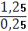=5 камер.
Звіт про роботу
1.Описати призначення, будову та принцип роботи універсальної термокамери.
2.Описати призначення, будову та принцип роботи димогенератора Д9-ФД2Г.
3.Ознайомитись з методикою виконання технологічних розрахунків визначення продуктивності універсальних термокамер.

Питання для самоконтролю
1.Які основні конструктивні елементи входять в універсальну термокамеру?
2.Яку функцію в універсальній термокамері виконує калорифер?
3.Якими пристроями регулюється подача димоповітряної суміші до продукту?
4.З яких основних конструктивних елементів складається димогенератор Д9-ФД2Г?
5.Що собою являє фільтр для очищення диму в димогенераторі Д9-ФД2Г?
6.Як визначити продуктивність універсальної термокамери?

Література
1.С.А.Бредихин «Технологическое оборудование мясокомбинатов» ст..305…317.
2.О.В.Гвоздєв, Ф.Ю.Ялпачек «Технологічне обладнання для переробки продукції тваринництва» ст..162…178.
3.В.И.Ивашов «Технологическое оборудование мясной промышленности» ст.314…336.

Радчук Олег Володимирович
Кацов Віталій Миколайович

ТЕХНОЛОГІЧНЕ ОБЛАДНАННЯ
ДЛЯ М’ЯСНОЇ ПРОМИСЛОВОСТІ

Методичні вказівки
до виконання лабораторно - практичних занять
на тему:
«Вивчення обладнання для копчення»

для студентів 4 курсу,
які навчаються за напрямом
6.051701 „Харчові технології та інженерія ”
денної та заочної форми навчання

Суми, РВВ, Сумський національний аграрний університет, вул. Кірова 160

Підписано до друку 2012р. Формат А5. Тираж примірників
Гарнітура Times. Умовних друкованих аркушів Замовлення №

